**Муниципальное дошкольное образовательное учреждение детский сад № 2 "Светлячок"**

**Тверская область Рамешковский Муниципальный Округ**

**Пгт.Рамешки**

**Конспект занятия по познавательному развитию детей дошкольного возраста в подготовительной группе.**

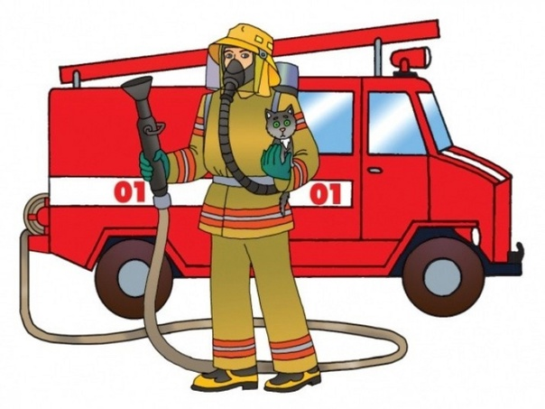

**Выполнила воспитатель: Сачек Мария Алексеевна.**

**Конспект занятия по познавательному развитию детей дошкольного возраста в подготовительной группе.**

Цель: знакомство с мужественной профессией пожарного.

Задачи:

**Воспитывающие:** Воспитывать духовно- нравственные качества личности: ответственность, силу воли, мужество, готовность всегда прийти на помощь; воспитывать способности: работать в команде, сотрудничать.

**Развивающие:** Познакомить с особенностями профессии пожарного; развивать коммуникативные навыки.

**Образовательные:** Рассказать о значимости уважения к труду пожарного; познакомить детей с пользой и вредом огня.

**Организационный момент.**

– Здравствуйте, ребята! Сегодня я хочу познакомить вас с одной очень интересной профессией, но с какой, должны будете сказать мне вы.

**Введение в тему: загадки.**

**Если вдруг пожар случится,**

**Кто быстрее всех примчится**

**На машине ярко-красной,**

**Чтоб залить огонь опасный?**

**Ответ: Пожарный**

**Победит огонь коварный**

**Тот, кого зовут …**

**Ответ: Пожарный**

**В огонь идёт он смело,**

**Он с пламенем знаком,**

**Ему не надоело**

**Работать с огоньком.**

**Ответ: Пожарный**

Ребята , а на какой номер звонить при обнаружении огня?

Правильно 01!

**Легче предупредить, чем потушить!**

Пожарные занимаются не только тушением пожаров, но ещё и их предупреждением. Без разрешения пожарных не строится ни один дом. Они внимательно осматривают магазины, школы, детские сады, заводы, кафе и рестораны перед их открытием.

**Как пожарные тушат пожар?**

Пожар заливают водой из специальных шлангов-рукавов. Воду в шланги накачивает насос, который есть на пожарной машине. Кроме того, используют специальную пену, которая есть в огнетушителях. Пожарные бесстрашно пробираются в горящие здания, спасают людей. Помогает им высокая складная лестница, по которой они проникают внутрь горящего дома через окна и балконы. Иногда к делу подключаются и пожарные вертолеты, они помогают спасать людей из горящих многоэтажных зданий.

**Одежда пожарного**

У них есть одежда, которая сделана из специальной ткани. Она почти не горит. На голове у них стальная каска, на ногах — прочные и удобные сапоги. Ведь пожарный бесстрашно идет в огонь!

**Основная часть.**

Викторина. Деление на команды.

Вопросы и ответы викторины.

**1. Почему пожарных вызывают по телефону именно “01”?**

- “01”- самый простой и короткий номер, его легко запомнить. Этот номер несложно набрать даже в темноте и на ощупь.

**2. Почему пожарная машина красная?**

- Красная, чтобы издалека было видно, что едет пожарный автомобиль, которому необходимо уступить дорогу. Красный цвет- цвет огня.

**3. Как одеваются пожарные?**

- Пожарные надевают брезентовый костюм. Он не горит, не намокает. Голову от ударов защищает каска, на руках рукавицы, на ногах сапоги. Для работы в огне и дыму пожарным необходим аппарат для дыхания.

**4. Чем опасны пожары?**

- При пожаре могут сгореть вещи, квартира и даже целый дом. Но самое страшное, что при пожаре могут погибнуть люди.

**5. Почему в старые времена пожар мог уничтожить целый город?**

- Раньше все дома строились из дерева, строили их близко друг к другу.

**6. Чем можно тушить начинающийся пожар?**

- Пожар можно тушить огнетушителем, водой, песком, одеялом.

**7. Отчего бывают пожары?**

- Пожары возникают, если не соблюдаются правила пожарной безопасности: оставляются без присмотра включенными телевизор, утюг, газовая плита и т. д.; если играть со спичками, шалить с огнем.

**8. Что ты должен сообщить, вызывая пожарных?**

- Необходимо сообщить свой точный адрес, фамилию, имя и что горит?

**9. Где лучше спрятаться при пожаре: в шкафу или под диваном?**

- Прятаться нельзя: пожарные не найдут, можно задохнуться.

**10. Что надо делать, если в квартире много дыма?**

**Игра на распределение качеств, необходимых пожарному.**

Пожарный должен быть:

- храбрым;

- выносливым;

- ловким;

- сильным;

- быстро принимать решения;

- уметь оказать первую медицинскую помощь

Что бы обладать этими навыками и умениями, пожарные постоянно проводят специальные учения, занимаются в спортивных залах. Они отрабатывают возможные во время пожара ситуации. Например, закинуть спасательную верёвку на подоконник и забраться по ней в течение шести секунд.

**Физкульт-минутка**

**Раз-подняться , потянутся ,**

**Два-согнуться , разогнуться,**

**Три – в ладоши три хлопка,**

**Головою три кивка,**

**На четыре руки шире,**

**Пять руками помахать,**

**Шесть на место снова сесть!**

**Ты думаешь, пожарные только мужчины?**

Чаще всего – да. Но и женщинам есть место в пожарной охране. Чаще всего они работают диспетчерами. Это очень важный человек в пожарной охране. Он сидит за пультом и от его действий многое зависит. На пульт поступает звонок, диспетчер выясняет, что и где горит, есть ли там люди, объявляет тревогу. Он определяет по карте, где находится ближайший к месту пожара гидрант, вычисляет кратчайший путь следования. И на всё это должно уйти не больше минуты.

**Пожарные машины**

У пожарных есть специальные машины. Они снабжены цистерной с водой, баком со специальной пеной, длинными шлангами – рукавами, складной лестницей. Ещё у пожарной машины есть сирена. Когда машина мчится по улице ей все уступают дорогу. На пожаре оценивается сложность ситуации, и, при необходимости, вызывается ещё несколько машин.

**Игра№1** «Горит - не горит»

**Воспитатель называет предметы, а дети говорят, если названный предмет горит.**

**вода, песок, бумага, стекло, доска, ткань, глина, кукла, гвоздь, ветка**

Подведение итогов, проверка знаний

**Игра№2** «Вопросы и ответы»

Воспитатель - А сейчас поиграем в игру “Вопросы и ответы”. Я буду задавать вопросы, а вы отвечаете: - “да” или “нет”:

**Играть со спичками полезно? НЕТ**

**Дымом можно задохнуться? ДА**

**Пожар можно погасить пирогами? НЕТ**

**Вода может гореть? НЕТ**

**Чтобы не задохнуться при пожаре, надо приложить к лицу влажное полотенце? ДА**

**При пожаре надо спрятаться под кровать? НЕТ**

**При пожаре надо спускаться вниз на лифте? НЕТ**

**При пожаре надо громко звать на помощь? ДА**

**Игра №3**.«Сложи пазл**»**

Детям предлагается разделиться на две команды с помощью фишек красного и желтого цвета, подойти к мольбертам. Задание: сложить картинку (пожарного и пожарной машины).

**Просмотр мультика о пожарном**

**«Смешарики » Азбука безопасности - Пожарная безопасность.**

**Завершение.**

Некоторые пожарные, спасшие людей, стали Героями России. Многих руководство нашей страны наградило орденами и медалями. Пожарные очень скромные люди и никогда не хвалятся своими подвигами, но люди знают, что наши пожарные лучшие.

Хочется пожелать пожарным спокойной рабочей смены.